Как продлить ежемесячную выплату из средств материнского капитала
11.02.2022
Как продлить ежемесячную выплату из средств материнского капитала
11 февраля 2022 года
ГУ-Главное управление ПФР №9 по г.Москве и Московской области напоминает, что право на получение ежемесячной денежной выплаты из средств материнского (семейного) капитала имеют семьи, постоянно проживающие на территории Российской Федерации.
Условия назначения ежемесячной денежной выплаты из средств материнского (семейного) капитала:
• второй ребенок и мама – граждане РФ;
• второй ребенок появился в семье с 1 января 2018 года;
• размер дохода на одного члена семьи за 12 месяцев не превышает 2-кратной величины прожиточного минимума трудоспособного населения в регионе проживания семьи с детьми на дату подачи заявления. (В 2022 году в Москве – 42 742 руб., в Московской области – 32 150 руб.) Отсчет указанного 12-месячного периода начинается за 6 месяцев до даты подачи заявления.
Размер ежемесячной выплаты в 2022 году в Москве – 16 174 руб., в Московской области – 14 306 руб.
Заявление о назначении можно оформить в электронном виде на сайте ПФР или портале госуслуг, а также подать лично или через представителя в любой клиентской службе территориального органа ПФР по г. Москве и Московской области.
Обратиться за выплатой можно в любое время в течение трех лет со дня рождения ребенка. Первый выплатной период назначается на срок до достижения ребенком возраста одного года, после этого необходимо подать новое заявление.
ВАЖНО: Ежемесячная выплата прекращается в случае:
• достижения ребенком возраста трех лет;
• переезда гражданина, получающего указанную выплату, на постоянное место жительства в другой субъект Российской Федерации;
• отказа от получения указанной выплаты;
• смерти ребенка, с рождением (усыновлением) которого возникло право на получение указанной выплаты;
• смерти гражданина, получающего выплату, объявления его умершим или признания его безвестно отсутствующим, лишения его родительских прав;
• использования средств материнского (семейного) капитала в полном объеме.
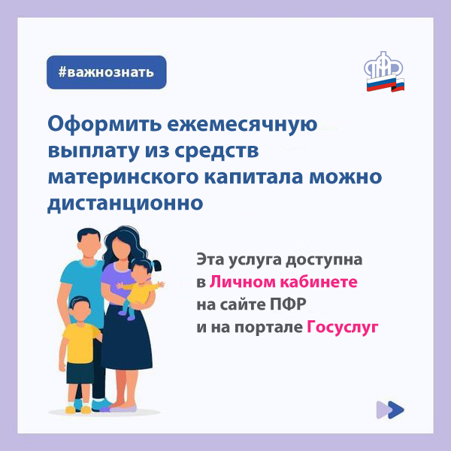

Адрес страницы: http://severnoe-tushino.mos.ru/presscenter/news/detail/10613957.html
Управа района Северное Тушино города Москвы

